

دانشگاهصنعتیاصفهان

دانشکدهبرقوکامپیوتر

**دستورکار آزمایشگاه طراحی مدارهای واسط**

**آزمایش سوم**

تهیه کننده: مهران صفایانی

پاییز95

**آشنایی با نمایشگرهای ماتریسی نقطه ای،۱۶قسمتی و۷ قسمتی**

* اهداف :
  + آشنایی و راه اندازی نمایشگر ماتریسی نقطه ای (*DOTMATRIX*)
  + **آشنایی و راه اندازی نمایشگر ۱۶ قسمتی**
  + **آشنایی و راه اندازی نمایشگر ۷ قسمتی**
* مقدمه :

هدف از انجام این آزمایش آشنایی با نحوه کار کردن نمایشگر های ماتریس نقطه ای و نمایشگر۱۶ و۷ قسمتی به همراه نمایش اعداد و حروف بر روی آنهاست.

* نمایشگر ماتریسی نقطه ای(*DOTMATRIX*)

یک عدد نمایشگر *DOTMATRIX* از نوع ۸*۸ (۸ستون و ۸ ردیف) دربلوکی به نام *DOTMATRIX Display* قرار داده شده است . با اتصال ماتریسی LED ها به ميکرو، تعداد پایه های خروجی را به۱۶پين کاهش می دهيم . برای کنترل نمایشگر باید از روش جاروب کردن سطر و ستون استفاده کرد، به این صورت که ابتدا سطر اول را یک (مابقی صفر) میکنيم و سپس مقادیر (خاموش یا روشن بودن هر LED در این سطر) مربوط به ستونها را روی ۸ پين ستون قرار می دهيم . حال در مرحله بعدی سطر دوم را یک (مابقی صفر)میکنيم و سپس مقادیر مربوط به ردیف دوم را بر روی ۸ پين ستون قرار می دهيم و همينطور تا سطر هشتم ادامه می دهيم. به یاد داشته باشيد که تمامی این مراحل باید با سرعت بالا انجام پذیرد تا چشم انسان قادربه دیدن تاخیری که بین روشن نمودن سطرهای مختلف است نباشد . در این بورد جریان ستون ها توسط آی سی *ULN2803* فراهم شده است و می توانیم سطرهارا مستقیما به GPIO متصل کنیم . در این صورت با جاروب کردن ستون ها می توان یک شکل را در نمایشگر نشان داد.

برنامه نمونه : در این مثال قصد داریم تا عدد ۲ را بر روی این نمایشگر نمایش دهیم برای این منظورهمانطور که در شکل صفحه بعد نمایش داده شده است پین های سطر به هشت پین پایین پورت ۲ و پین های ستون از طریق آی سی به هشت پین پایین پورت صفر متصل شده است .

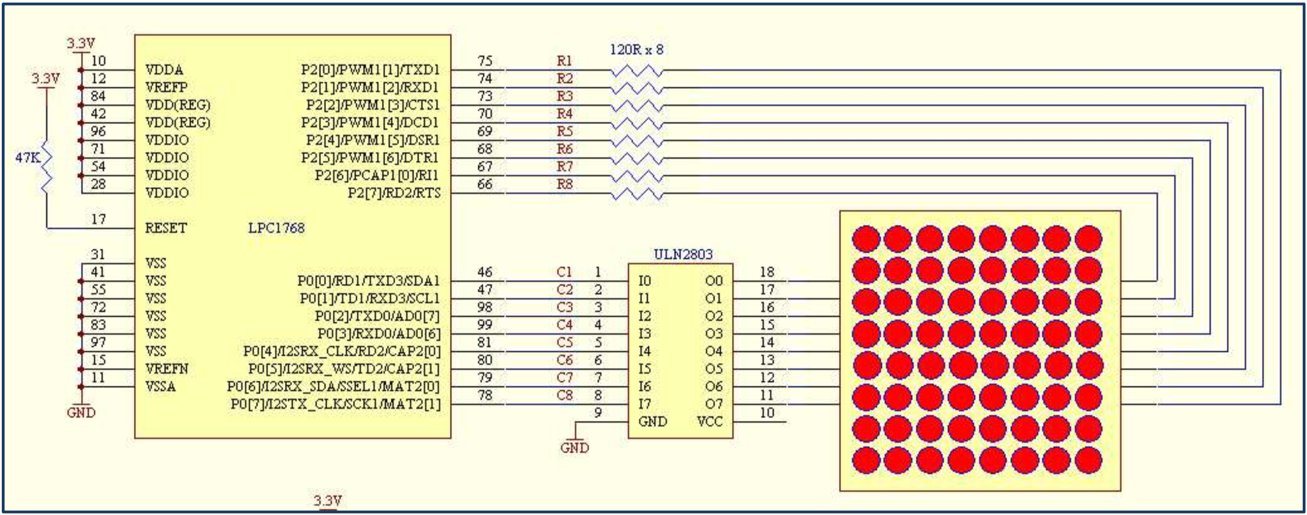

#include <LPC17xx.h>

void delay(int i){

while(i--);

}

int main(void){

LPC_GPIO2->FIODIR0 = 0XFF;

LPC_GPIO0->FIODIR0 = 0XFF;

while(1){

LPC_GPIO0->FIOPIN0 = 0x01;

LPC_GPIO2->FIOPIN0 = 0X00;

delay(5000);

LPC_GPIO0->FIOPIN0 = 0x02;

LPC_GPIO2->FIOPIN0 = 0Xc6;

delay(5000);

LPC_GPIO0->FIOPIN0 = 0x04;

LPC_GPIO2->FIOPIN0 = 0Xe3;

delay(5000);

LPC_GPIO0->FIOPIN0 = 0X08;

LPC_GPIO2->FIOPIN0 = 0Xb1;

delay(5000);

LPC_GPIO0->FIOPIN0 = 0X10;

LPC_GPIO2->FIOPIN0 = 0Xb1;

delay(5000);

LPC_GPIO0->FIOPIN0 = 0X20;

LPC_GPIO2->FIOPIN0 = 0X9b;

delay(5000);

LPC_GPIO0->FIOPIN0 = 0X40;

LPC_GPIO2->FIOPIN0 = 0X8e;

delay(5000);

LPC_GPIO0->FIOPIN0 = 0X80;

LPC_GPIO2->FIOPIN0 = 0X00;

delay(5000);

}

}

* نمایشگر ۱۶ قسمتی :

این نمایشگر که از ۱۶ قسمت LED کوچک تشکیل شده است قادر به نمایش حروف لاتین و اعداد به صورت مجزا می باشد . نمایشگر مورد استفاده در بورد از نوع کاتد مشترک است .

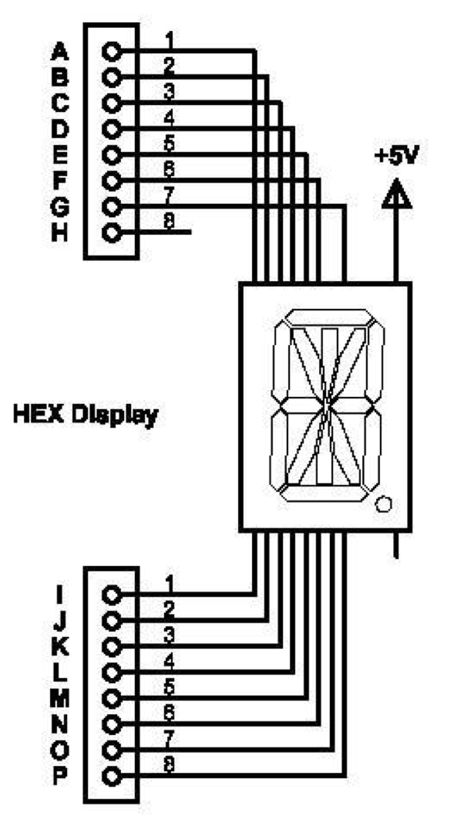

برنامه نمونه : در این برنامه قصد داریم در صورت ۱بودن PORT1.0 حرف Aو در صورت صفر بودن PORT1.0 عدد ۹ نمایش داده شود

برای نمایش مقدار A باید مقادیر زیر را بر روی PORT2 و PORT1 جایگذاری کنیم .

|  |  |  |  |  |  |  |  |  |  |  |  |  |  |  |  |
| --- | --- | --- | --- | --- | --- | --- | --- | --- | --- | --- | --- | --- | --- | --- | --- |
| **p** | **o** | **n** | **m** | **l** | **k** | **j** | **i** | **h** | **g** | **f** | **e** | **d** | **c** | **b** | **a** |
| **1** | **0** | **0** | **0** | **1** | **0** | **0** | **0** | **1** | **1** | **0** | **0** | **1** | **1** | **1** | **1** |

همچنین برای نمایش مقدار ۹ باید مقادیر زیر را بر روی PORT2 و PORT1 جایگذاری کنیم .

|  |  |  |  |  |  |  |  |  |  |  |  |  |  |  |  |
| --- | --- | --- | --- | --- | --- | --- | --- | --- | --- | --- | --- | --- | --- | --- | --- |
| **p** | **o** | **n** | **m** | **l** | **k** | **j** | **i** | **h** | **g** | **f** | **e** | **d** | **c** | **b** | **a** |
| **1** | **0** | **0** | **0** | **1** | **0** | **0** | **0** | **1** | **0** | **1** | **1** | **1** | **1** | **1** | **1** |

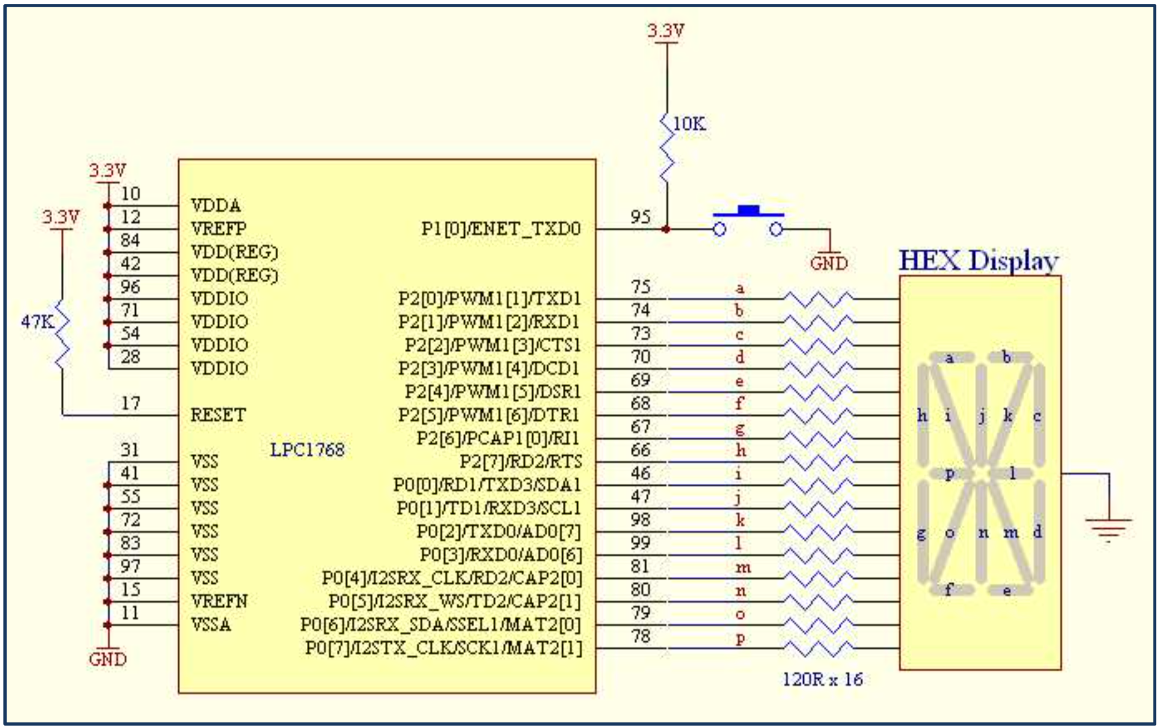

#include "LPC17xx.h"

void delay (int i){

while(i--);

}

int main(void){

LPC_GPIO2->FIODIR = 0XFFFFFFFF;

LPC_GPIO0->FIODIR = 0XFFFFFFFF;

LPC_GPIO1->FIODIR = 0X00000000;

while(1){

if((LPC_GPIO1->FIOPIN & (1<<0))==0){

LPC_GPIO2->FIOPIN = 0XBF;

LPC_GPIO0->FIOPIN = 0X88;

delay(400000);

}

else {

LPC_GPIO2->FIOPIN = 0XCF;

LPC_GPIO0->FIOPIN =0X88;

delay(400000);

}

}

}

* **نمایشگر 7Segment:**

دربوردآموزشی که دراختیاردارید ۴ عدد 7segment مالتی پلكس شده (منظورازمالتی پلكس شدن، موازی بودن خطوط *DATA* میباشد) به رنگ قرمز از نوع كاتدمشترک تحت بلوكی به عنوان 7segment Display قرارداده شده است.

همانطوركه درشكل مشخص شده است بااعمال یك منطقی به خطوط com، ترانزیستور متناظردر ناحیه ياشباع قرارگرفته و پایه متناظر 7segment رابه زمین سویچ می نماید. به این ترتیب با اعمال کد های مربوط به هر عدد می توان اعداد دلخواه را بر روی هر کدام از 7segment ها نمایش داد.

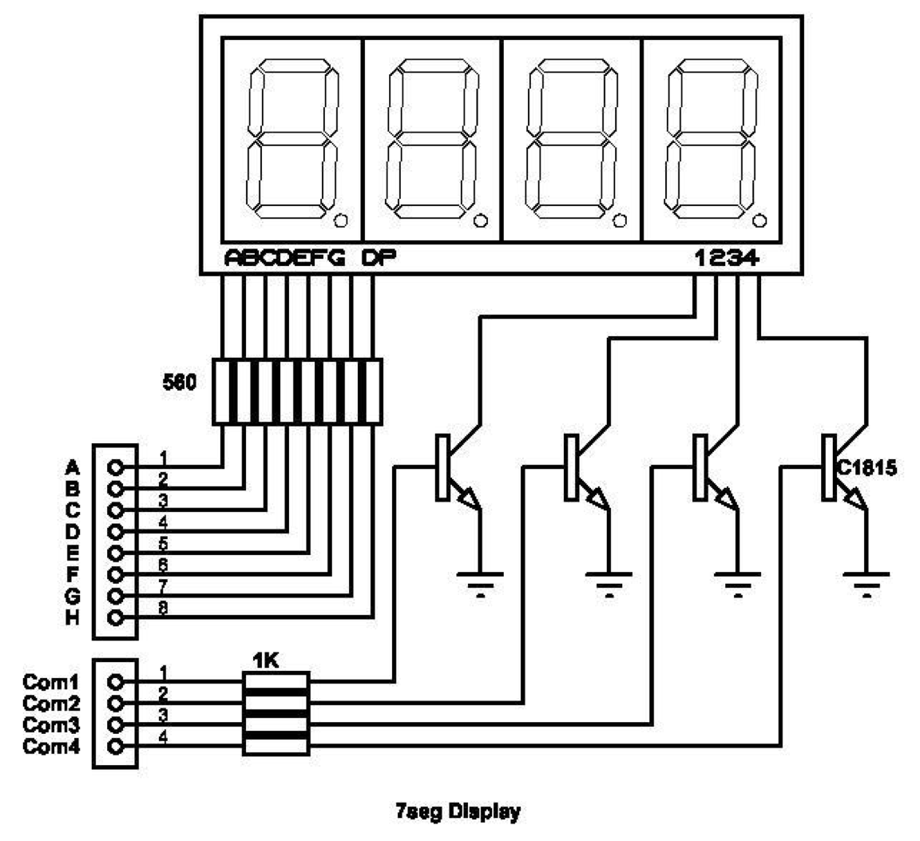

**برنامه نمونه :** در برنامه زیر قصد داریم تا عدد ۱۵را با نمایشگر7Segment نمایش دهیم.

#include "lpc17xx.h"

unsigned char digit[10] = {0x3F,0x06,0x5B,0x4F,0x66,0x6D,0x7D,0x07,0x7F,0xF};

void Delay (unsigned int Time){

unsigned int i = 0;

while (Time--){

for (i = 0 ; i<5000 ; i++);

}

}

**برنامه نمونه دوم :** در برنامه زیر قصد داریم تا بر روی نمایشگر 7segment یک شمارنده ایجاد کنیم که قابلیت شمارش از عدد ۱ تا ۹۹ را داشته باشد .

int main(){

LPC_GPIO0->FIODIR = 0xFFFFFFFF;

LPC_GPIO2->FIODIR = 0xFFFFFFFF;

while(1)

{

LPC_GPIO0->FIOPIN = 1;

LPC_GPIO2->FIOPIN = digit[5];

Delay(10);

LPC_GPIO0->FIOPIN = 2;

LPC_GPIO2->FIOPIN = digit[1];

Delay(10);

}

}

#include "lpc17xx.h"

unsigned char digit[10] = {0x3F,0x06,0x5B,0x4F,0x66,0x6D,0x7D,0x07,0x7F,0xF};

void Delay (unsigned int Time)

{

unsigned int i = 0;

while (Time--){

for (i = 0 ; i<5000 ; i++);

}

}

int i,j,y;

int main(){

LPC_GPIO0->FIODIR = 0xFFFFFFFF;

LPC_GPIO2->FIODIR = 0xFFFFFFFF;

while(1){

Delay(250);

for(i=0;i<=9;i++){

for(j=0;j<=9;j++){

for(y=0;y<=100;y++){

LPC_GPIO0->FIOPIN = 1;

LPC_GPIO2->FIOPIN = digit[j];

Delay(10);

* **دستور کار:**

LPC_GPIO0->FIOPIN = 2;

LPC_GPIO2->FIOPIN = digit[i];

Delay(10);

}

}

}

}

}

1. برنامه ای بنوسید که از ۱ تا ۹۹۹ را به صورت صعودی و نزولی بشمارد.
2. برنامه ای بنوسید که با فشار دادن یک کلید به مقدار فعلی 7Segment یک واحد اضافه شود و با فشردن کلید دیگر یک واحد ازمقدار کم شود. بازه اعداد از صفر تا ۹۹است.
3. حرف اول اسم خود را بر روی DotMatirx نمایش دهید.
4. حروف اسم خود را با تاخیر ۱ ثانیه بر روی نمایشگر ۱۶ قسمتی نمایش دهید.